# Comunicaciones automáticas a cliente:

| **Topic** | **Descripción** | **Contenido** | **Momento** |
| --- | --- | --- | --- |
| Confirmación de compra en cuotas | El cliente recibe un correo de confirmación al completar su transacción una vez pagada la primera cuota | Nombre del cliente, tabla de pagos actualizada, ID de transacción | Justo al completar su transacción con el pago de la primera cuota |
| Encuesta de satisfacción | El cliente recibe una encuesta de satisfacción al completar su transacción |  | El mismo día de completar su transacción con el pago de la primera cuota |
| Confirmación de cobro exitoso | El cliente recibe un correo de confirmación al procesar con éxito el pago automático de sus siguientes cuotas | Nombre del cliente, tabla de pagos actualizada, ID de transacción | Cada vez que se procesa con éxito el cobro de una cuota |
| Notificación de error de cobro | El cliente recibe un correo indicando que su pago no fue procesado con éxito | Correo del cliente, link para validar y modificar tarjeta registrada en Uepa Pay | Cada vez que se recibe un error en el intento de cobro de una cuota |
| Recordatorio de pago | El cliente recibe un correo recordando que el cobro de su próxima cuota se acerca | Nombre del cliente, medidas preventivas para evitar error en cobro, link para verificar tarjeta registrada | 2 días previo a la fecha de vencimiento de su cuota |
| Notificación de atraso de pago | El cliente recibe un correo indicando que su cuota venció y las consecuencias de impago | Nombre del cliente, detalle de cuota vencida (monto y fecha de vencimiento), alerta de que a partir del día siguiente genera cargos por mora, políticas de cancelación por impago, link para validar y modificar su tarjeta registrada | Día siguiente a la fecha de vencimiento |
| Notificación de advertencia de cancelación de orden | El cliente recibe un correo indicando que en unas horas su orden quedará anulada y las consecuencias de impago | Nombre del cliente, alerta de que en unas horas será cancelada, políticas de cancelación por impago, link para validar y modificar su tarjeta registrada | Último día de plazo extendido para pagar (osea 5 días luego del día de gracia) - ejemplo venció el 2/10/24, día de gracia es el 3/10/24 (puede pagar sin mora), del 4/10/24 al 8/10/24 puede pagar con mora, el 9/10/24 cancelo la orden. El correo se enviaría el día 8/10/24 |
| Notificación de cancelación de orden | El cliente recibe un correo indicando que su transacción ha sido anulada por impago | Nombre del cliente, notificación de la cancelación, política de no reembolso | Día posterior al plazo extendido para pagar |
| Boletas digitales | El cliente recibe un correo con las credenciales de acceso (QR code o método que aplique) con sus boletas finales | Boleta digital | Día en que se saldan todas las cuotas para planes pre-evento, o día laborable previo al evento en caso de planes post-evento (debe estar al día con sus cuotas) |

**Templates:**

1. **En este que enviamos ahora, solo modificar lo de abajo a que diga “Recibirás tus boletas una vez completados los pagos correspondientes”:**

1. **Modificar este de error en cobro (sugerencia debajo)**

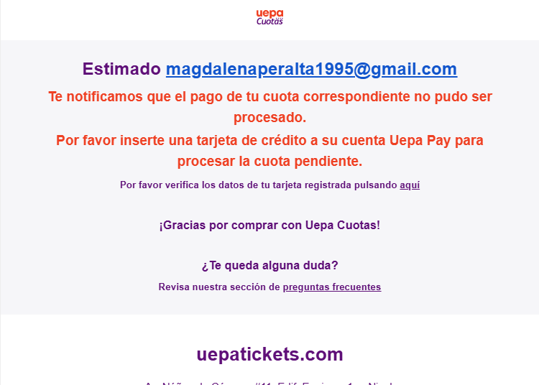

**¡Hola *nombre*!**

Te notificamos que el pago de tu cuota correspondiente no pudo ser procesado. Por favor verifica aquí cuanto antes los datos de tu tarjeta registrada en Uepa Pay.

Si tu tarjeta cuenta con fondos suficientes y aun así recibes un error, es probable que se deba a un bloqueo de seguridad, por lo que debes contactar a tu banco para autorizar la transacción y esperar la próxima corrida automática de cobros.

**¡Gracias por comprar con Uepa Cuotas!**

**¿Te queda alguna duda?**

**Revisa nuestra sección de preguntas frecuentes**

**OJO: Si en estos nuevos correos automáticos complica personalizar la parte de *nombre* podemos dejarlos genéricos:**

1. **Encuesta de satisfacción**

Regla: Día de la compra

Subject: ¡Es tu turno! Tu experiencia con Uepa Cuotas

¡Hola! Te escribe Sofi, de Uepa Cuotas 😁

Antes que todo quiero agradecerte por tu confianza en Uepa, especialmente utilizando nuestro servicio de Uepa Cuotas. Lo diseñamos con mucha ilusión para que siempre puedas acompañarnos en tus eventos favoritos 😋

Estoy tan emocionada como tú por todo lo que viene 😍 Mientras tanto, me encantaría saber cómo ha sido tu experiencia con esta facilidad de pago en cuotas. Te tomará menos de 1 minuto y será muy valioso para nuestro equipo 🙏

Este es el enlace: https://forms.gle/uFrsqU58JmtBjxMi7

¡Prepárate para mucha más diversión (y con cero excusas😉)!

¡Feliz día!

Sofi de Uepa Cuotas 💜

1. **Recordatorio de pago**

**Regla:** 2 días previo a la fecha de vencimiento

**Subject:** Se acerca el pago de tu próxima cuota

¡Hola *nombre*!

Soy Sofi, de Uepa Cuotas 😊

Te escribo para recordarte que en dos días vence tu próxima cuota, así te preparas y evitamos cualquier error de cobro que pueda afectar tu compra. Te recuerdo que el cobro se realizará de manera automática a tu tarjeta, ¡cómodo y fácil para ti!

En primer lugar, asegúrate de registrar una tarjeta válida en el sistema. Si es de débito, asegura que tenga balance suficiente. Te indico los pasos para que puedas hacerlo y que podamos entonces hacer el cobro de forma automática:

1. Ingresa **aquí** (URL: <https://uepapay.com/Login.aspx?redirect=UepaPayPaymentMethod.aspx> )
2. Inicia sesión
3. Una vez inicias sesión, dale click al tab que dice ¨Enviar pagos”
4. En métodos de pago actualizas los datos de la tarjeta y listo

Si está lista esa parte, asegúrate de autorizar la transacción en el banco ya que de lo contrario se producirá un error en el cobro y tu cuota quedará en estatus de pago pendiente.

Estoy a tu orden para cualquier asistencia adicional que necesites😊

Sofi de Uepa Cuotas 💜

**5. Notificación de atraso de pago**

**Regla:** Día 1 de atraso (al otro día de la fecha de vencimiento de la cuota) / Solo para cuotas con fecha de vencimiento previo al evento. Una persona que está atrasada por ejemplo en una cuota con fecha luego del evento, no debe recibir esta plantilla porque no aplica la parte que dice que cancelaremos sus boletas, pues ya esta persona fue al evento.

**Subject:** Estás a punto de perder tu/s boleta/s

¡Hola *nombre*!

Te escribe Sofi, de Uepa Cuotas 😊

Hemos intentado efectuar varias veces el cobro automático de tu cuota pero no ha sido posible. Te recuerdo que de nocompletar el pago hoy**,**tu cuota empezará a generar cargos por mora y al superar el plazo permitido de mora, el sistema anulará tu orden, perderás tu/s boleta/s y el monto abonado hasta la fecha no es reembolsable. Te dejo aquí dos alternativas para que puedas proceder. Una vez solucionada por tu lado esta parte, esperaremos la próxima corrida de cobros del sistema y recibirás una notificación cuando sea exitoso:

**Opción 1:**Si tu tarjeta cuenta con fondos suficientes y aun así recibes un error, es probable que se deba a un bloqueo de seguridad, por lo que debes contactar a tu banco para autorizar la transacción y esperar la próxima corrida automática de cobros.

**Opción 2: Registrar una tarjeta válida en el sistema.** Si es de débito, asegura que tenga balance suficiente. Te indico los pasos para que puedas hacerlo y que podamos entonces hacer el cobro de forma automática:

1. Ingresa **aquí** (URL: <https://uepapay.com/Login.aspx?redirect=UepaPayPaymentMethod.aspx> )
2. Inicia sesión
3. Una vez inicias sesión, dale click al tab que dice ¨Enviar pagos”
4. En métodos de pago actualizas los datos de la tarjeta y listo

Estoy a tu orden para cualquier asistencia adicional que necesites😊

Sofi de Uepa Cuotas 💜

**6. Notificación de advertencia de cancelación de orden**

**Regla:** Día 6 de atraso / Solo para cuotas con fecha de vencimiento previo al evento. Una persona que está atrasada por ejemplo en una cuota con fecha luego del evento, no debe recibir esta plantilla porque no aplica la parte que dice que cancelaremos sus boletas, pues ya esta persona fue al evento.

**Subject:** URGENTE - En unas horas tu orden quedará cancelada por impago

Hola *nombre*,

Esta es tu última oportunidad para que recuerdes actualizar la tarjeta registrada en las horas que quedan de este día, y que pueda ejecutarse el pago de tu cuota atrasada en la próxima corrida de cobro automática de hoy, de lo contrario, el sistema **anulará la orden, pierdes tu/s boleta/s y el monto abonado hasta la fecha de tus cuotas anteriores no es reembolsable**. Una vez cancelada la orden, las boletas son revendidas a otros clientes de manera automática.

Te dejo aquí dos alternativas para que puedas proceder. Una vez solucionada por tu lado esta parte, esperaremos la próxima corrida de cobros del sistema y recibirás una notificación cuando sea exitoso:

**Opción 1:**Si tu tarjeta cuenta con fondos suficientes y aun así recibes un error, es probable que se deba a un bloqueo de seguridad, por lo que debes contactar a tu banco para autorizar la transacción y esperar la próxima corrida automática de cobros.

**Opción 2: Registrar una tarjeta válida en el sistema.** Si es de débito, asegura que tenga balance suficiente. Te indico los pasos para que puedas hacerlo y que podamos entonces hacer el cobro de forma automática:

1. Ingresa **aquí** (URL: <https://uepapay.com/Login.aspx?redirect=UepaPayPaymentMethod.aspx> )
2. Inicia sesión
3. Una vez inicias sesión, dale click al tab que dice ¨Enviar pagos”
4. En métodos de pago actualizas los datos de la tarjeta y listo

Estoy a tu orden para cualquier asistencia adicional que necesites😊

Sofi de Uepa Cuotas 💜

**7. Notificación de cancelación de orden**

**Regla:** Día 7 de atraso / Solo para cuotas con fecha de vencimiento previo al evento. Una persona que está atrasada por ejemplo en una cuota con fecha luego del evento, no debe recibir esta plantilla porque no aplica la parte que dice que cancelaremos sus boletas, pues ya esta persona fue al evento.

**Subject**: Notificación de cancelación de compra por impago

Hola *nombre*,

Te escribo para notificarte que como te informamos anteriormente, tras múltiples intentos fallidos de cobro y otros de contacto, tu orden ha sido cancelada, y como establecido en la política, la/s boleta/s quedan anuladas y el monto abonado hasta la fecha no es reembolsable.

¡Nos encontramos en una próxima ocasión!

Sofi de Uepa Cuotas 💜